Министерство сельского хозяйства Российской Федерации

Департамент технической политики

А Л Т А Й С К А Я
государственная зональная машиноиспытательная станция

Протокол испытаний

№ 01-24-02 (4130182)
от 12 ноября 2002 года

косилки двухбрусной полунавесной КД-4
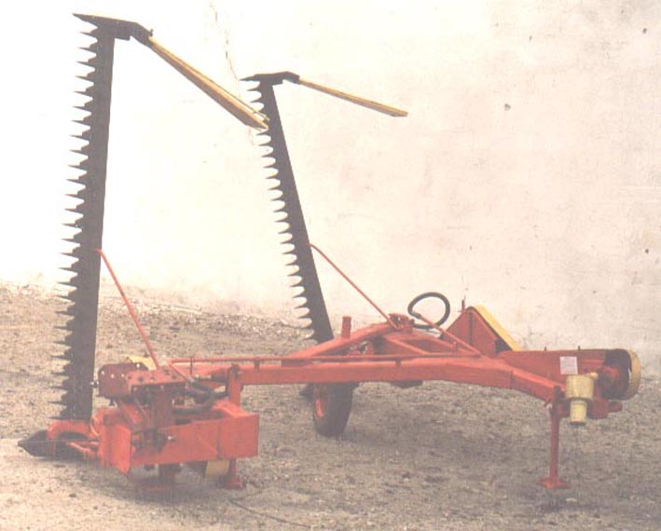

Изготовитель (разработчик) | Адрес
ООО ПФ "Нива-Сельхозтехника" | 630015, г. Новосибирск  ул. Гоголя, 204 "А"  тел. (385-57) 3-03-19  факс (385-37) 3-74-72

Результаты испытаний (краткие)

Косилка двухбрусная полунавесная КД-4
Назначение | Косилка двухбрусная полунавесная КДП-4 предназначена для скашивания естественных и сеяных трав с укладыванием скошенной массы в прокос. Косилка КД-4 рекомендуется для работы на равнинных участках
Качество работы :
Показатели |  |  |  | Численные значения показателей
Высота среза, см  фактическая |  |  |  | От 7,4 до 7,9
Потери общие:
т/га  % к урожаю |  |  |  | От 0,074 до 0,193  От 1,18 до 2,54
Производительность: |  |  |  | Производительность за 1 ч, га – основного времени – 3,24 га/ч
Условия эксплуатации:
Способ агрегатирования |  |  |  | Полунавесной
Перевод в рабочее и транспортное положение |  |  |  | Гидравлический
Настройка рабочих органов |  |  |  | Ручная
Агрегатирование, кл |  |  |  | 1,4
Потребляемая мощность на ВОМ, кВт |  |  |  | От 8,5 до 9,7
Трудоемкость ежесменного ТО, чел.-ч |  |  |  | 0,66
Эксплуатационная надежность |  |  |  | Удовлетворительная
Удобство в управлении |  |  |  | Удобно
Безопасность выполнения работ |  |  |  | Обеспечена
Описание конструкции машины
Косилка двухбрусная полунавесная КД-4 состоит из:
- рамы;
- двух модулей;
- гидросистемы;
- режущего аппарата
- тяговой штанги;
- шпренгеля;
- шатуна.
Рабочим органом косилки является режущий аппарат. Режущий аппарат состоит из: пальцевого бруса, наружного башмака, прижимов, пальцев пластин трения, ножа, внутреннего башмака
Техническая характеристика
Показатели |  |  |  | Численные значения
Габаритные размеры машины, мм
длина  ширина  высота |  |  |  | 3400  5150  750
- в транспортном положении, мм (с трактором МТЗ-80):  длина  ширина  высота |  |  |  | 4700  4000  2500
Ширина захвата, м |  |  |  | 3,8
Масса, кг |  |  |  | 550
Рабочая скорость, км/ч |  |  |  | До 9,0
Транспортная скорость, км/ч |  |  |  | 18,0
Результаты испытаний
Качество работы |  | В процессе испытаний установлено, что высота среза на скашивание костра составила от 7,5 до 7,6 см при скорости 8,64 км/ч. На скашивании травостоя от 7,4 до 7,9 см при скорости от 6,91 до 7,81 км/ч. При увеличении скорости движения высота среза увеличивается из-за больших колебаний режущего аппарата, а также увеличивается среднее квадратическое отклонение и коэффициент вариации. Косилка выполняет техпроцесс при скорости до 9 км/ч.
Производительность |  | Производительность косилки за 1 час основного времени составила 3,24 га/ч, при скорости движения 8,64 км/ч. Удельный расход топлива за время сменной работы составил 3,79 кг/га.
Безопасность движения |  | На косилке КД-4 предусмотрен перевод в транспортное положение. Транспортная скорость составляет 18 км,ч. Сзади косилка оборудована световозвращателями.
Техническое обслуживание |  | Инструкция по эксплуатации косилки предусматривает следующие виды технического обслуживания:  ТО при подготовке к обкатке – трудоемкость составила 0,53 чел.-ч.  ТО при обкатке – трудоемкость составила 0,96 чел.-ч.  ЕТО - трудоемкость составила 0,66 чел.-ч  ТО-1 – трудоемкость составила 0,85 чел.-ч
Заключение по результатам испытаний
Косилка соответствует требованиям НД, рекомендуется к применению в сельскохозяйственном производстве
Испытания проведены: |  |  | 659702, Россия, Алтайский край, Поспелихинский район,  с. Поспелиха, ул. Социалистическая, 17  Алтайская государственная зональная машиноиспытательная станция
Испытания провел: |  |  | В.И.Завгородний
Источник информации: |  |  | Протокол испытаний  № 01-24-02 (4130182) от 12 ноября 2002 года

